# 主卧虚拟布局

## 总体介绍

首先，在原模块下判断户型是否属于较为复杂的户型是则进入虚拟布局，即进入 self.run_anytype_v_2()

其次，在进入虚拟布局后调用 helper 中的 虚拟边界提取函数，从原区域中提取一个最大矩形用于布局。

其三，返回虚拟边界后，开始为布局进行数据初始化。

其四，将初始化信息与虚拟边界进行对应。

其五，与4.2中主窗判断整合，选择在虚拟边界处放置窗帘，而不是在组件处放置窗帘。

其六，将虚拟门窗位置信息结合，开始判断最为合适的布局主线。调用向量布局函数，传入布局主线和窗墙进行布局，依靠这两条边所包含的向量信息完成布局。

## 2.虚拟边界提取函数

位于helper中 get_virtual_boundary(boundary)

1. 初始化数据，将边界顶点分为边点和内部顶点，简称外点，内点。
2. 遍历所有顶点，得到顶点所属两边（两边在遇到内点时会进行延伸）相乘面积最大的点，命名为A，并将其两边延伸的最后顶点依照一定规则命名为B,C。因为从主卧户型考虑，这个顶点的两边所围成的面积会包括一大部分我们所要提取的矩形区域。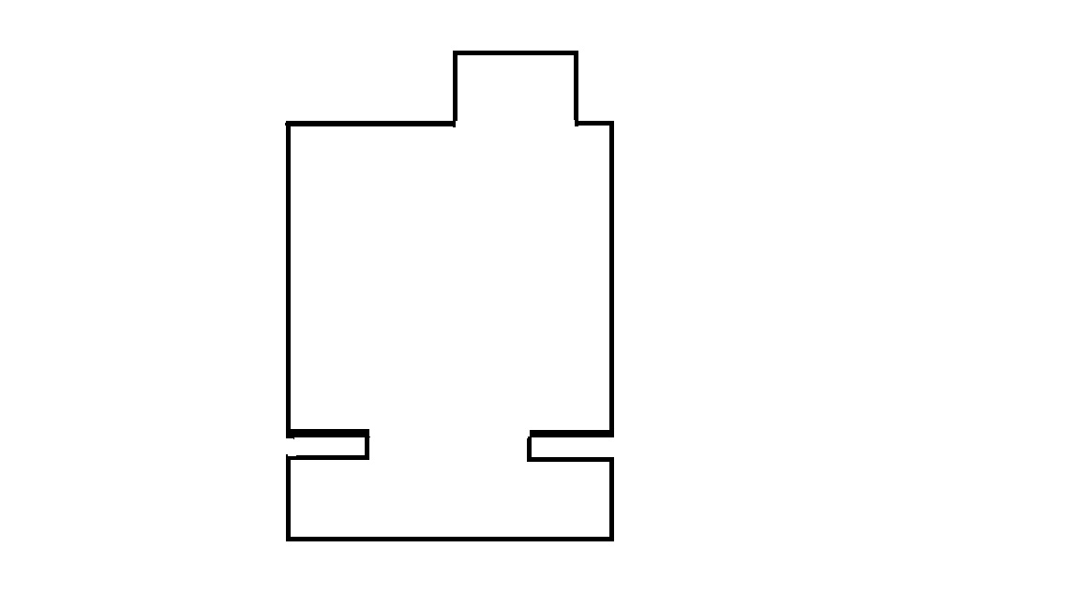

绿色外点，红色内点

黄块，a,b,c,d边界定点

C1进行了延伸到了C，最终确定D点



1. 借由A,B,C确定D点。倘若D点不在区域内，说明AB,或者AC过长，需要让D点往回走。D点除了往AB,AC两个方向回退外，还有可能因为是阶梯型图，需要对比阶梯点面积，综合比较所有情况完成D点的确定。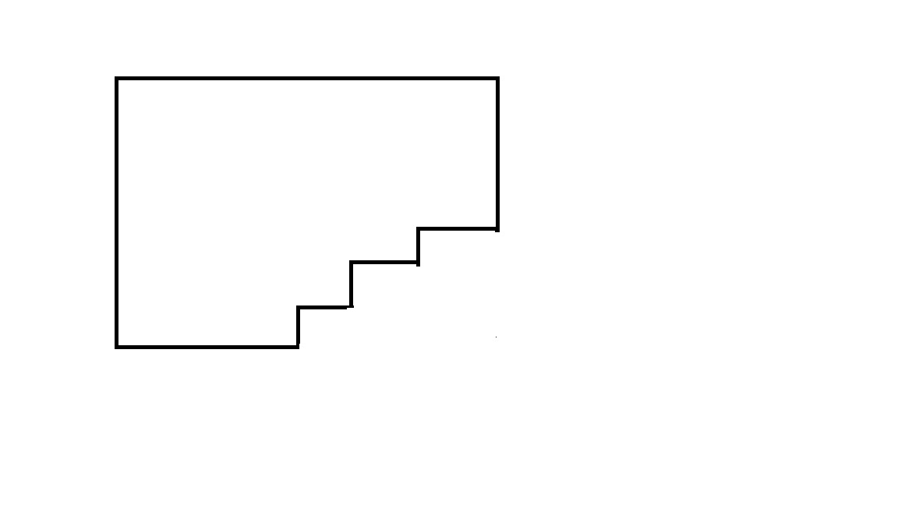



D点在区域外。，

进行回退，区域内可能的顶点坐标与A坐标计算生成矩形面积最大的，然后重构矩形



1. D点的初步确定后只是使得D在区域内，还需要考虑区域内的凹凸问题，采用，区内是否包含内点来辅助判断区域内是否存在凹凸等问题使得区域不是一个方方正正的正方形。当区域内部有内点时，需要依据一定情况对临近的边进行回退工作，来保证所提取的区域是完全的矩形空白区。可以进行布局。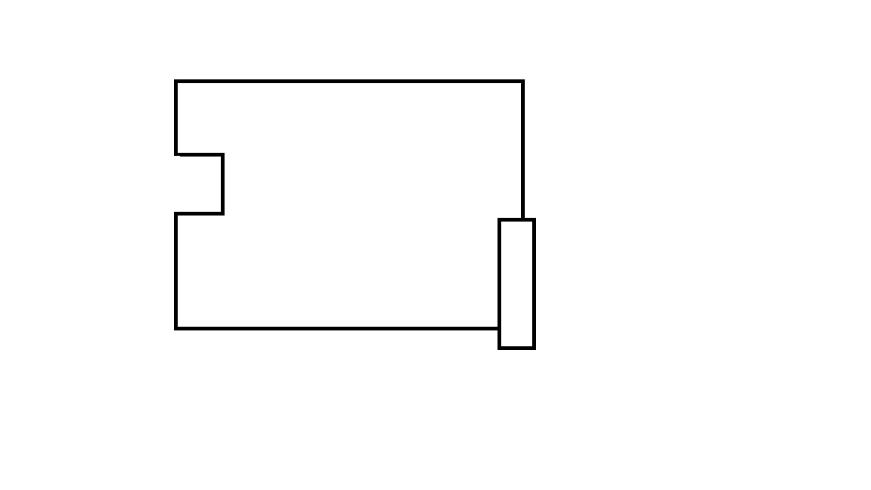

区域内有内点

边界进行相应回退

如图，AB退到箭头处

CD也进行向内回退。



1. 重构顶点使满足顺时针顺序，然后调用边界设置函数完成虚拟边界设置。

## 3.布局

### 调用虚拟边界提取函数

1.get_virtual_boundary(boundary)得到边界

### 初始化数据

#### 1.初始化门数据

dr,door_line,bal_tag,bal_door = self.get_entrance()

该函数分析所有门的相连区域，排除一些无关区域的门得到入口门，将入口门映射到边界上，door_Line 为相应的墙。阳台标志为解决一些有阳台且阳台有门的户型。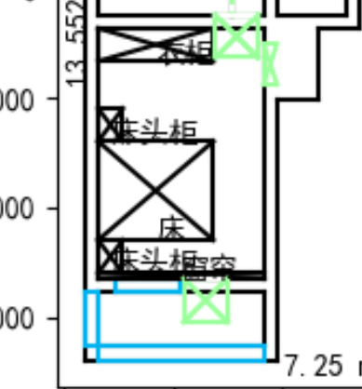

入口

A为入口最近的虚边界顶点

无关门

阳台门

#### 2.对门标记，在点初始化之后根据标记进行虚拟化

对门的各种情况进行标记，用vir_door_tag, 0 表示在虚拟边界上，2表示在虚拟边界的延长线上，1表示其他情况（即除了2之外的任意刀吧型结构位置）

#### 3.初始化a点

a = self.get_entrance_point(dr_mid_p)

虚边界顶点中离门中点最近的点

#### 4.如果门在把上，更新门跟虚拟边界关系

这种情况下将门映射到相应的合理边界上，将边上的过道区域作为虚拟门，这样的好处是可以进行相应的避让。修改虚拟门长和中点。

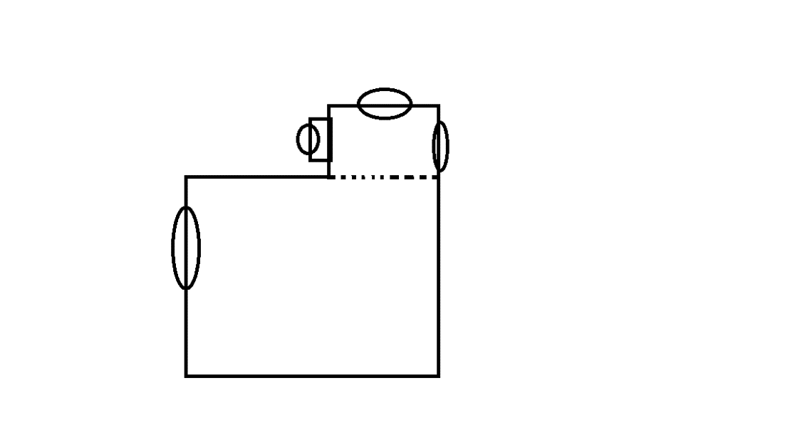



0：门在虚拟边界上

2：门在虚拟边界延长线

1：其余任何情况

1,2最终映射为红色虚拟门

#### 初始化窗户

利用最长的窗户和虚边界信息结合阳台标志综合得出最佳情况下的主窗。倘若不存在任何组件，就将门对墙设为主窗，方便套用布局逻辑。

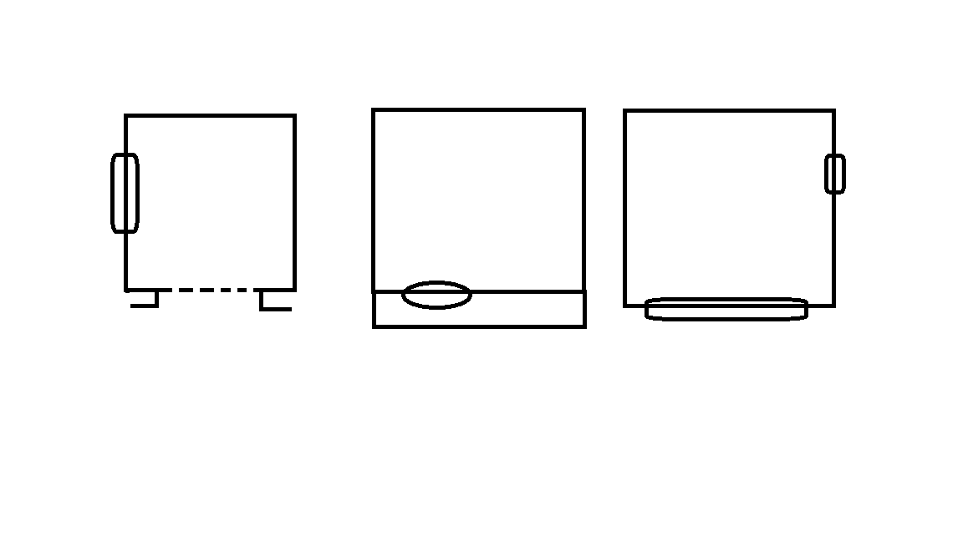

阳台和窗户的各种情况虚拟为一条长边，命名为虚拟窗户，即vir_win



### 初始化之后开始布局

#### 布窗帘

依据初始化门窗信息进行布局,对vir_win放置窗帘，布局窗帘完成后留下

Vir_win 和 win_mov_dis 来表征主窗所属边界和窗帘导致之后布局的偏移距离。

#### 线性布局

1. 将虚拟边界四条边以门边和A点分别命名，
2. 进行逻辑判断，根据门墙和窗墙的位置情况决定布局边和布局方向，传参给向量布局函数，vector_replaced(rl,vir_win)。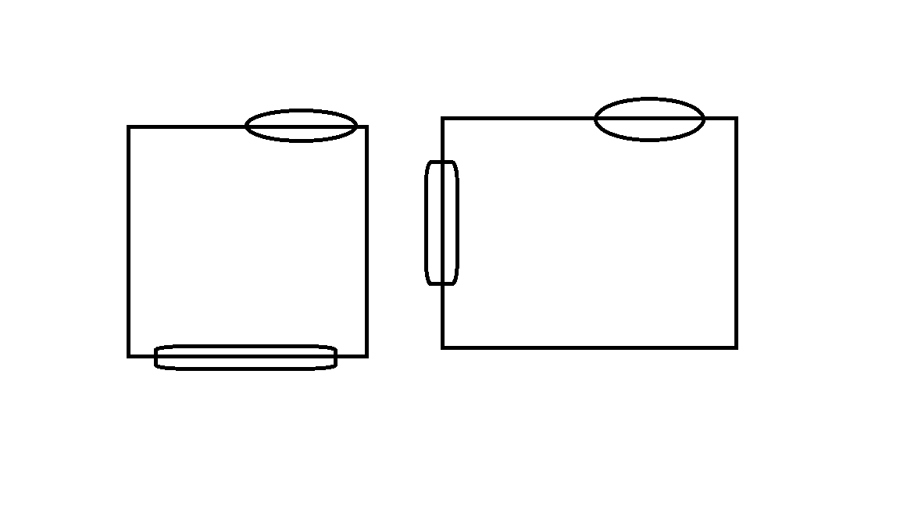



布局方向，vir_win.normal

布局边

Rl

### 沿给定边和方向进行布局。

布局边rl , 布局渐进方向为窗墙的normal，向内布局

1. 躺椅优先，躺椅的backline 法线与rl相反。
2. 沿rl布局窗等，调用放床函数，三件套放置。
3. 根据前方留下的空间剩余量放置衣柜。衣柜同时结合了前面所有的空间剩余量，并且与虚拟门位置和所占空间进行避让，寻找最合适的地方完成放置。



门区域，其他组件避让

衣柜次级位置

衣柜优先位置

躺椅

床等组件

放置组件的参数要求参加速美主卧布局文档。